*Школьные вести*

*Выпуск №1*

**

*Ноябрь 2017*

*Первый выпуск нашей газеты посвящен чудесному празднику- Дню Матери*

*Содержание:*

1. *История праздника*
2. *Символика праздника*
3. *Кто такая эта волшебница-мама?*
4. *Что подарить маме на День матери?*
5. *Конкурс рисунков «Моя мама»*
6. *Проба пера*
7. *Поздравляем с Днём матери наших любимых учителей*

*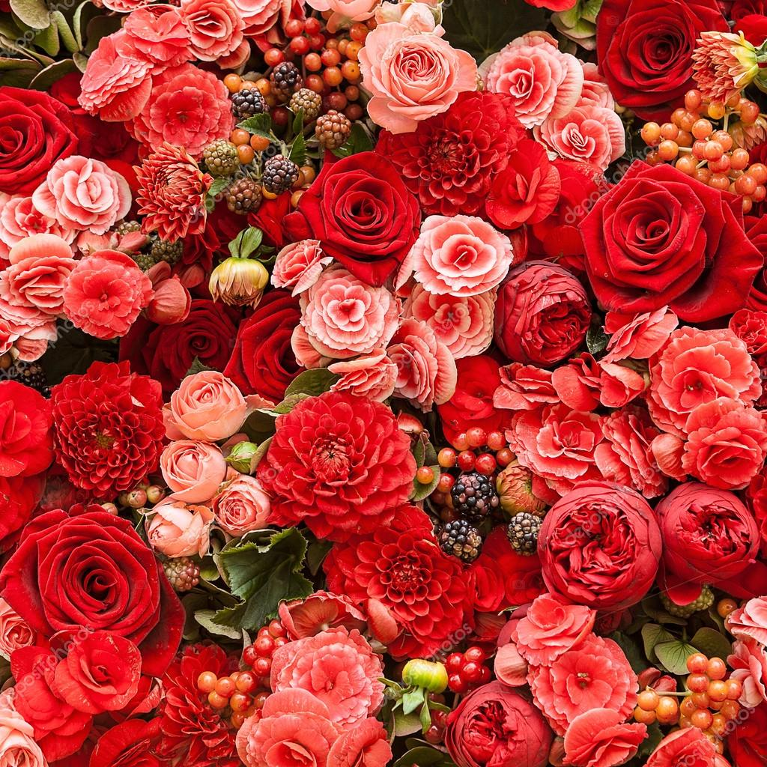*

*ДЕНЬ МАТЕРИ – МЕЖДУНАРОДНЫЙ ПРАЗДНИК В ЧЕСТЬ МАТЕРЕЙ.*

*В этот день принято поздравлять матерей и беременных женщин, в отличие от Международного женского дня, когда поздравления принимают все представительницы женского пола.*

*В разных странах этот день приходится на разные даты.*

*В основном, в мире День матери отмечается во второе воскресенье мая, в том числе на Украине, в Эстонии, в США, на Мальте, в Дании, Финляндии, Германии, Италии, Турции, Австралии, Японии, Бельгии. В Беларуси — 14 октября, в Грузии — 3 марта, в Армении — 7 апреля, в Республике Казахстан - в третье воскресенье сентября, в Кыргызстане — третье воскресенье мая, в Великобритании — в последнее воскресенье марта, в Греции — 9 мая, в Польше — 26 мая. В Узбекистане и в Таджикистане «День матери» совпадает с «Международным женским днём». Его отмечают 8 марта. Шведы и французы поздравляют своих матерей в последнее воскресенье мая. Португальцы и сербы — в декабре. В Испании день матери отмечается в первое воскресенье мая. На Филиппинах 10 мая.*

*День матери в России отмечают в последнее воскресенье ноября.*

*В нашей стране этот праздник учреждён в 1998 году. В соответствии с Указом Президента России Б. Н. Ельцина от 30 января 1998 года № 120 «О Дне матери» праздник День матери отмечается в последнее ноябрьское воскресенье. Инициатива учреждения этого праздника принадлежит Комитету Государственной Думы по делам женщин, семьи и молодёжи (Алевтине Викторовне Апариной — депутату Государственной Думы РФ, члену ЦК КПРФ).*

*Цель праздника — поддержать традиции бережного отношения к женщине, закрепить семейные устои, особо отметить значение в нашей жизни главного человека — Матери.*

*История этого праздника.*

*Впервые же праздник День матери (именно под таким названием) был проведен 30 октября 1988 года в школе № 228 г. Баку, его автор — Эльмира Джавадовна Гусейнова, учитель русского языка и литературы, ныне проживает в городе Ставрополь. На Дне матери было принято обращение ко всем школьникам с призывом сделать праздник ежегодным. Текст этого обращения опубликовали многие газеты, о празднике написала газета «Советская Россия» (в ноябре 1988 года), журнал «Школа и производство» (№ 3 от 1989 г.). Сценарий праздника, высланный Эльмирой Гусейновой, был опубликован в журнале «Воспитание школьников» (№ 5, 6 от 1992 г.). Начиная с 1988 года, Эльмира Гусейнова ежегодно проводила праздник День матери в Баку, а затем в Ставрополе. Добрая традиция была подхвачена многими школами страны, постепенно праздник стал всенародным. Об авторе праздника — Эльмире Гусейновой — сегодня мало кто знает, несмотря на то, что про неё и про историю праздника писали многие ставропольские газеты в период 1995—1997 гг., то есть до официального признания праздника Дня матери.*

*Символика праздника.*

*В США и Австралии существует традиция носить в этот день на одежде цветок гвоздики. Причём цвет имеет значение, так цветная гвоздика говорит о том, что мать человека жива, а белые цветы прикалывают к одежде в память об ушедших матерях. В России уже несколько лет проходит Всероссийская социальная акция ко Дню матери, «Мама, я тебя люблю!». В предпраздничную неделю в рамках акции проходит ряд мероприятий, в частности раздача промо-открыток, которые можно отправить почтой или просто подарить маме. Символом Социальной Акции является незабудка — легендарный цветок, который, по поверьям, обладает чудесной силой возвращать память людям, забывшим своих родных и близких.*

*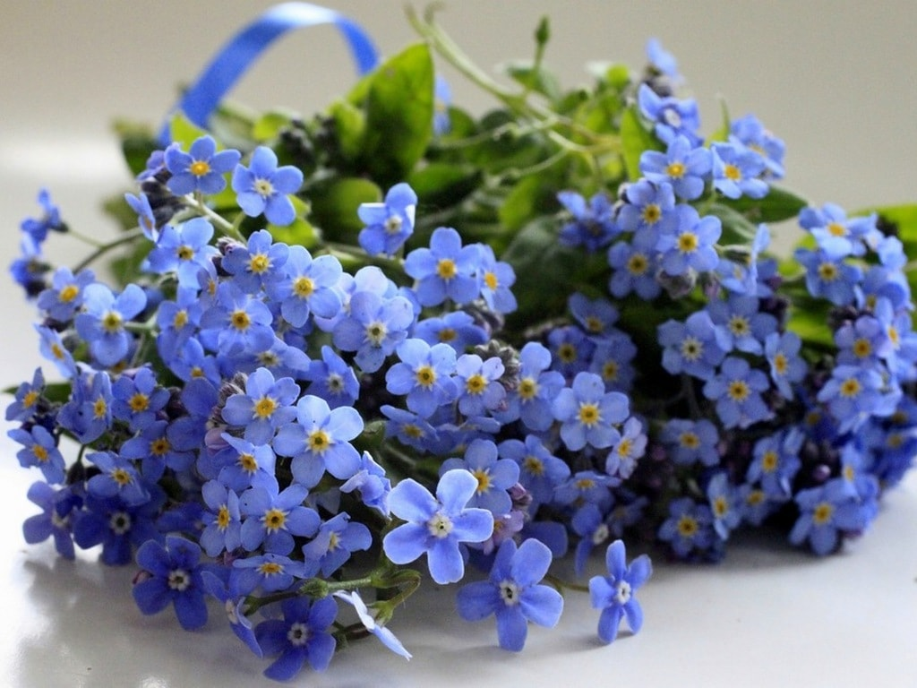*

*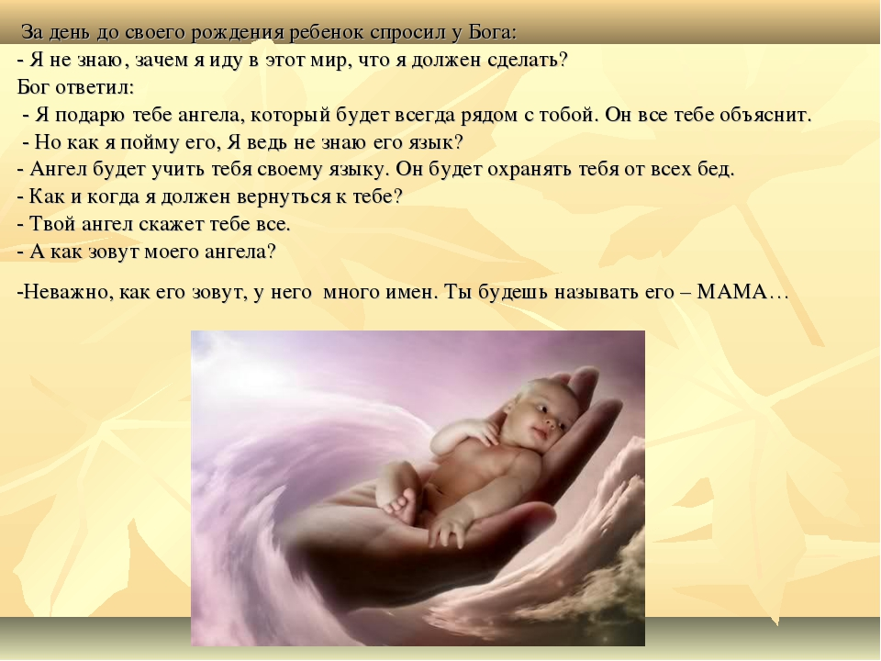*

*Кто такая — эта волшебница — МАМА?*

*Она добрая, светлая, всегда нежная, мудрая и терпеливая, образ которой у нас у всех есть, но которой немногие соответствуют в полной мере. Быть мамой очень тяжело, и этому нигде не учат. Роль мамы даже невозможно определить, насколько она безгранична. Она путеводитель ребенка по всей его жизни, ее мысли, слова и действия формируют ребенка, его здоровье физическое и душевное. МАМА — это и мудрая продолжательница своего семейного рода и рода человеческого, задающая своему ребенку истинные ценности, помогая ему своим примером отделять зерна от плевел.*

*Что подарить маме на день матери?*

*День матери — еще один прекрасный повод окружить маму вниманием и заботой. Небольшой подарок, преподнесенный в этот день, порадует женское сердце и обязательно поднимет настроение дорогому человеку. В этот праздник не обязательно дарить дорогостоящие подарки, достаточно преподнести небольшой знак внимания, цветы или поделку, сделанную своими руками.*

*Сделать подарок на День матери своими руками — отличная идея, которая подходит не только для детей, но и для взрослых. Не имея особых талантов, можно сшить прихватки для кухни, украсить ракушками или кофейными зернами самую простую рамочку для фотографий, сделать красивую ароматизированную свечку, сварить душистое мыло или обклеить бисером баночку из под крема, превратив ее тем самым в шкатулку для украшений или емкость для иголок. Юные художники и художницы могут нарисовать для мамы красивую картину, а те, кто уверенно держит в руках пяльцы, с легкостью вышьют картину нитками, лентами или бисером. Красивые картины получаются из круп и бобовых, такие самодельные украшения отлично смотрятся на кухне. Огромное количество идей ждет тех, кто найдет время освоить технику декупаж, с ее помощью можно превращать в шедевры ненужные коробки, бутылки, деревянные доски для нарезки хлеба и старую мебель. Хорошим сюрпризом в этот праздник станет домашний торт или любая другая выпечка, приготовленная своими руками. Тем, кто не умеет печь, рекомендуется поискать рецепты желейных тортов без выпечки.*

*Мамочка, добрая и дорогая,  
Неповторимая, сердцу родная,  
Ни для кого пусть не будет секретом —  
Ты самая лучшая мама на свете!  
  
Спасибо тебе за бессонные ночи,  
Мы ценим и любим тебя очень-очень!  
Желаем тебе в день волшебный рождения  
Веселья, удачи, любви и везения.  
  
Будь самой красивой, счастливой и нежной,  
Во всем мы поможем, поддержим, конечно.  
Пусть будет здоровье, достаток и счастье,  
Всегда полагайся на наше участие.  
  
И помни, мамуля, и верь, что на свете  
Тебя обожают любимые дети!*

*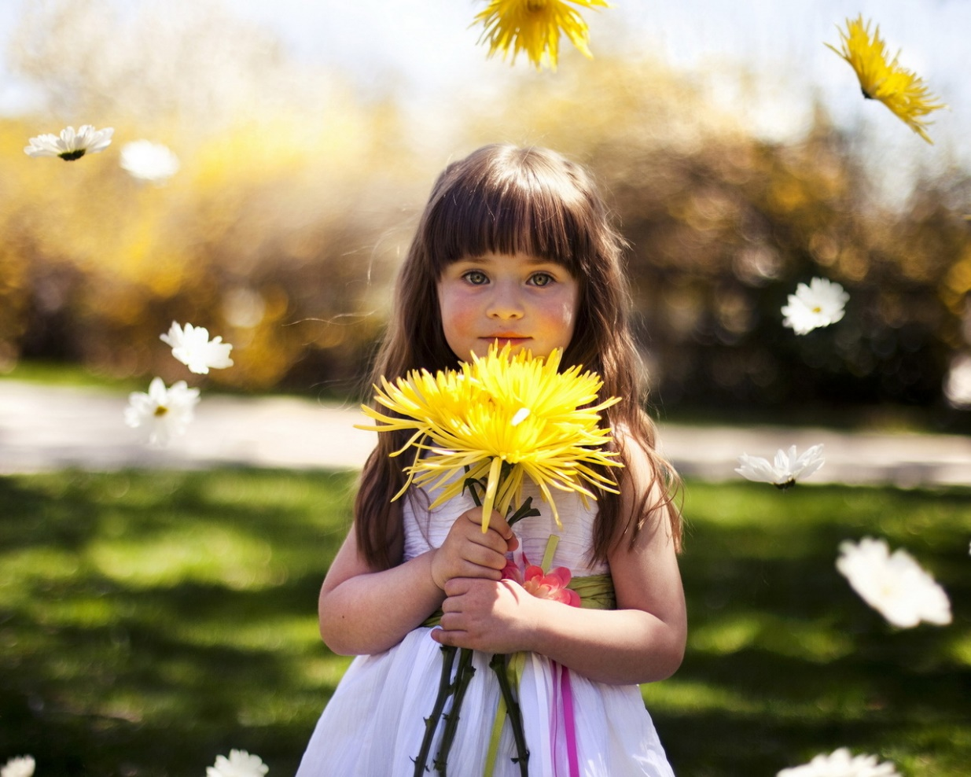*

*Конкурс рисунков «Моя мама»*

*В нашей школе ко Дню матери был объявлен конкурс рисунков. Ребята приняли активное участие в конкурсе, особенно ученики начальных классов. Но и остальные не отставали! Рисунки получились замечательные! Рисовали и красками, и фломастерами, и карандашами, и только простым карандашом. На выставке представлены не только портреты мам, но и поздравительные открытки самому дорогому человеку на земле. Все потрудились на славу! Места распределились следующим образом:*

*среди младшего звена победителями стали учащиеся 2 класса*

*среди среднего звена победу одержали ребята 8 класса*

*в старшем звене 1 место присуждается Шепелевой Анне, учащейся 10 класса*

*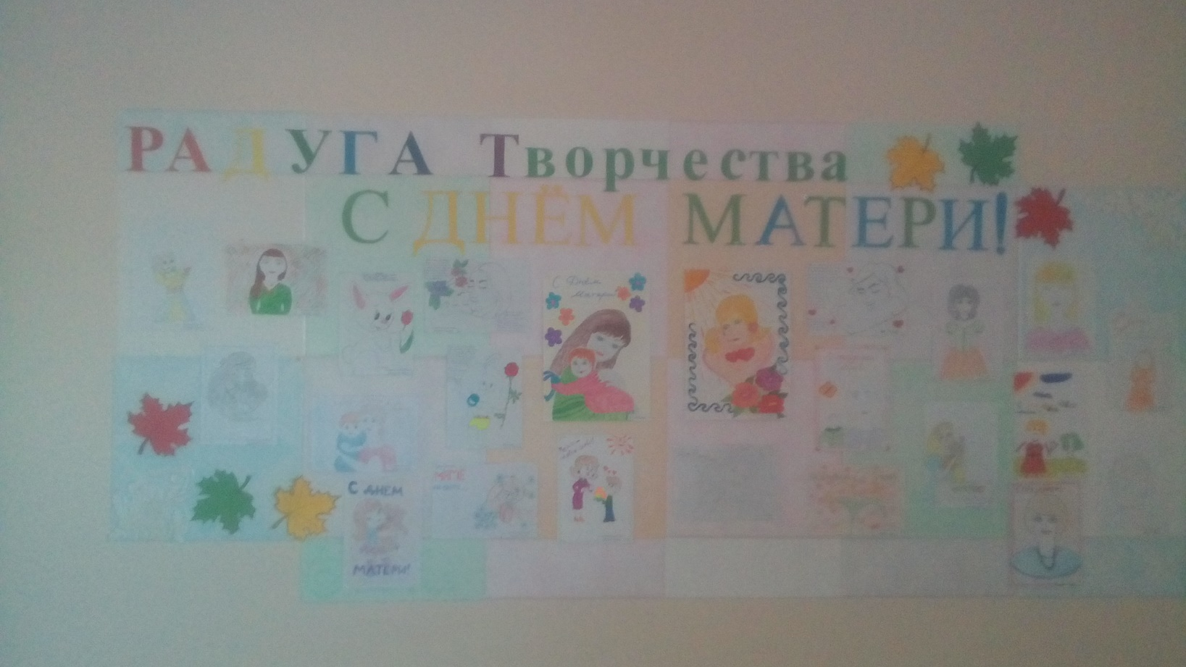*

*Проба пера*

*В этой рубрике девочки написали мини-сочинения, нежные и добрые слова своим мамам.*

*Самый дорогой человек в моей жизни- это мама. Я люблю её. Спасибо ей за всё, что она для меня сделала.*

*Моя мама красивая. Она очень вкусно готовит и очень любит своих детей. Моя мама любит пошутить. Я с ней делюсь своими секретами. Она даёт мне много полезных советов. А когда я болею,она старается побольше проводить со мной времени и лечить меня.*

*Я никогда не брошу свою маму в трудную минуту. И буду любить её вечно.*

*Лозовенко Валерия 7 класс*

*Для меня мама-самый родной мне человек на земле! Она подарила мне жизнь, воспитывает меня, учит тому что можно делать, а что нельзя.*

*У мамы голубые глаза. Эти глаза светятся любовью и лаской.*

*Моя мама очень вкусно готовит.*

*Я считаю, что для каждого человека мама-это первое и главное слово. Поэтому нужно беречь и любить своих мамочек.*

*Канаева Асель 7 класс*

*Моя мама-самый дорогой человек для меня. Я её очень люблю. Люблю не за что-то, а просто так, просто за то, что она дала мне жизнь. Я очень горжусь и дорожу своей мамой. Ближе неё у меня никого нет. Мою маму зовут Людмила Николаевна. Она красивая. Я люблю мамину улыбку и большие голубые глаза, которые сверкают озорными огоньками с фотографий.*

*Так случилось, что моей мамы уже нет рядом с нами, но я помню её задорный смех и её руки, заботливые, теплые, дорогие мне две ладошки.*

*Моя мама очень добрая, хорошо ладила с людьми, все её уважали и любили. Она умела поддержать в трудную минуту и согреть своей теплотой, когда нам с сестрой бывало грустно.*

*Я скучаю, всегда помню и очень, очень люблю свою мамочку.*

*Колесникова Софья 5 класс*

*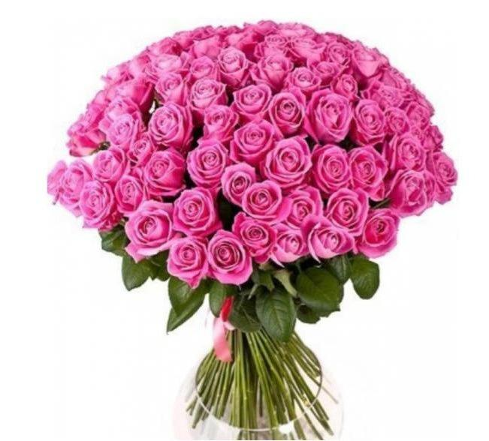*

Дорогие наши, любимые учителя. Сердечно поздравляем вас с замечательным праздником- Днём матери! Желаем вам крепкого здоровья, благополучия в семье. Чтобы ваши дети радовали вас своими успехами, поменьше огорчали . Счастья и успехов вам во всём!!!!

Ваши ученики

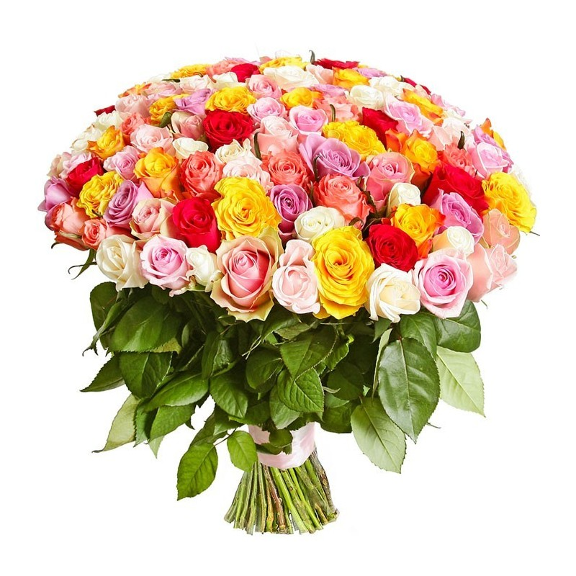

Газета выпускается кружком «Школьная газета».

Руководитель кружка: Кияева Юлия Васильевна

Над выпуском работали:

Канаева Асель, Лозовенко Лера, Суслова Ангелина,Колесникова Соня, Бугаёва Маша, Шевшун Аня.

Огромное спасибо всем учащимся школы за рисунки к празднику!

Следующий выпуск нашей газеты будет посвящен Новому 2018 году

До новых встреч!